UNIVERSIDADE FEDERAL FLUMINENSE
Instituto de Computação
GPMS (TCC00363) — Gerência de Projeto e Manutenção de Software
PLANO DE PROJETO DE SOFTWARE
REWIND
Rodada 3 — Entrega Final
Professora: Rebeca Motta
Integrantes do grupo
Ana Laura Neuhaus Vega
Bruno Taconi da Silva
Daniel Fernandes Rodrigues
João Vicente Piller Menezes
Karine Vitória Marinho de Moraes
Lucas Dias Silveira
Niterói — RJ, 2026
SUMÁRIO
Apresentação e histórico de revisões
1. Documento de Visão
2. Escopo do Produto e Escopo do Projeto
3. Papéis e Responsabilidades
4. Estimativas de Esforço e Custo
5. Orçamento e Cronograma
6. Análise de Riscos
7. Monitoramento e Controle
8. Controle de Versões e Modificações
9. Registro de Participação Individual
10. Dificuldades e Decisões Técnicas e de Processo
11. Retrospectiva Final do Grupo

APRESENTAÇÃO
Plano de Projeto do Rewind, documento único que evolui nas três rodadas. Esta versão (Rodada 3 — Entrega Final) consolida o monitoramento das três iterações (burndown e EVM), o histórico completo de versões e a participação individual, e inclui as Seções 10 (dificuldades e decisões) e 11 (retrospectiva final).
As planilhas completas de monitoramento estão no repositório (Seção 8.2).

Links do projeto
Artefato | Endereço
Repositório no GitHub (código e artefatos) | link do repositório
Quadro do Trello (controle de modificações) | link do quadro
Protótipo no Figma (v1) | https://www.figma.com/design/qVeScWXEBOE6pcd49iaaFC/Untitled?node-id=0-1&t=R0HZRFnp9NbLi2fU-1
Produto publicado (demo v3) | https://rewind-dusky.vercel.app/
Conta de teste da demo | Usuário: rebeca · E-mail: rebeca@uff.com · Senha: Rebeca01! (também é possível criar uma conta nova na tela de cadastro)
Outros usuários para consulta | analaura, lucas, lula
Planilha de monitoramento | https://docs.google.com/spreadsheets/d/1ZWnpD4zlYmxkY5q-a79tVakH8zgYIaih/edit?usp=drive_link

Histórico de revisões
Versão | Data | Rodada | Principais alterações
1.0 | 08/09/2026 | Rodada 1 — Planejamento | Versão inicial: visão, escopo, papéis, estimativas, orçamento, cronograma, riscos, monitoramento da Rodada 1 e participação individual.
2.0 | 06/10/2026 | Rodada 2 — Execução e Configuração | Mudanças de escopo M1 a M8, incluindo a Home com álbuns populares e novidades (Seções 2 e 8.6); troca de papéis M9: João Vicente passa a PO e Scrum Master (deixa de desenvolver) e Ana Laura passa a desenvolvedora (Seção 3); pacotes reestimados e novo pacote 4.4 (Seção 4); riscos reavaliados (Seção 6); Seção 8 escrita; documento condensado. Orçamento simulado com equipe júnior (M10); fechamento da Rodada 2 com SPI 0,73 e três histórias passadas para a Rodada 3 (M11). Pacotes de gestão 1.6 a 1.9 incluídos na EAP (M12). Troca da API para a Deezer (M13).
3.0 | 13/11/2026 | Rodada 3 — Entrega Final | Escopo da Rodada 3 entregue sem cortes (3.5, 5.2, 5.4, 6.2, 6.3, 7.1, 7.2, 7.3, 7.5 e gestão 1.10 a 1.14); mudanças M14 a M18; EAP e Gantt finais; riscos reavaliados (R01 e R13 materializados); burndown da Rodada 3 e EVM consolidado das três rodadas; histórico de versões; participação consolidada; Seções 10 e 11.

1. DOCUMENTO DE VISÃO
O Documento de Visão é da Rodada 1 e não é atualizado. As funcionalidades afetadas por mudanças de escopo estão sinalizadas na Seção 1.4.

1.1 Problema
Consumir música digitalmente costuma ser uma experiência isolada e pouco interativa, frustrante para quem gosta de compartilhar o que ouve. O Rewind é uma rede social de registro, avaliação e descoberta de álbuns, inspirada no Letterboxd e adaptada ao contexto musical.

1.2 Objetivo e proposta de valor
Transformar a escuta individual em uma experiência social ativa, oferecendo um ambiente organizado para catalogar e compartilhar o consumo de música: avaliar com notas de 1 a 5 estrelas, escrever resenhas e descobrir conteúdo a partir da comunidade.

1.3 Público-alvo e personas
Pessoas de 16 a 30 anos, digitalmente letradas, que ouvem álbuns como unidade e sentem falta de um espaço para registrar, avaliar e discutir o que ouvem.
Persona | Perfil | Objetivo principal | Uso do produto
Rafael, 24 (primária) | Estudante, ouve discografias inteiras | Manter um diário de avaliações e resenhas | Busca o álbum → avalia com nota e resenha → perfil como retrato do gosto
Bia, 19 (secundária) | Universitária, descobre música por amigos | Seguir pessoas com gosto parecido e acompanhar um feed | Segue perfis → consome o feed → curte atividades
Diego, 28 (terciária) | Não se considera crítico | Registro simples, sem escrever textos longos | Busca → nota de 1 a 5 estrelas → histórico no perfil

1.4 Principais funcionalidades
# | Funcionalidade | Situação na Rodada 3
4.1 | Gestão de perfil e identidade do usuário | Entregue: cadastro, login e logout, perfil com foto, bio, favoritos e estatísticas, e edição do perfil.
4.2 | Busca e catalogação de música | Entregue com mudança (M3): busca só de álbuns, por nome do álbum ou do artista; as músicas aparecem apenas na tela do álbum.
4.3 | Diário de escuta e avaliação | Parcial: avaliação de álbuns (nota de 1 a 5) e resenha entregues; diário de escuta removido (M2) e avaliação de músicas removida (M3).
4.4 | Listas temáticas | Removido (M2).
4.5 | Feed social e interatividade | Entregue com mudança: busca de usuários, seguir, feed de quem o usuário segue e curtir atividades (M4, M7); comentários removidos (M2).
4.6 | Descoberta e curadoria comunitária | Alterado: curadoria comunitária removida (M2); no lugar, a Home com álbuns populares e novidades (M8).

1.5 Restrições
- Prazo: Rodada 1 em 08/09/2026, Rodada 2 em 06/10/2026 e Rodada 3 (entrega final) em 13/11/2026.
- Equipe: 6 estudantes em tempo parcial.
- Orçamento: R$ 21.859,20, simulado com equipe júnior e 10% de reserva (Seção 5.1). O desembolso real é R$ 0,00, pois ferramentas e API são gratuitas.
- Tecnologia e dados: dados musicais vindos de API pública externa (Deezer), sujeitos a limites e políticas de uso.
- Distribuição: código público no GitHub sob licença MIT.

1.6 Critérios de sucesso
- Produto: v1 como protótipo navegável no Figma (Rodada 1); v2 funcional em código com o fluxo principal e integração com a API (Rodada 2); versão final funcional sob licença MIT (Rodada 3).
- Processo: cumprir as três datas; manter SPI e CPI próximos de 1,0; rastreabilidade do repositório a partir da Rodada 2 com fluxo de branches definido.
- Equipe: cada membro cumpre seu papel, com horas registradas por entrega.

2. ESCOPO DO PRODUTO E ESCOPO DO PROJETO
Cada requisito tem uma coluna Situação, ligada ao registro de mudanças (Seção 8.6). Os removidos foram mantidos para preservar o histórico.

2.1 Requisitos funcionais
ID | Requisito (texto vigente) | Situação | Rodada
RF01 | Cadastro com nome, e-mail, senha, confirmação de senha e opção “lembrar conta”. | Ativo · entregue | 2
RF02 | Login com e-mail e senha. | Ativo · entregue | 2
RF03 | Página de perfil com foto, bio, nome de usuário e estatísticas (álbuns avaliados, resenhas, seguidores e seguindo), visível para outros usuários. | Alterado (M2, M6) · entregue | 2 (contadores sociais na 3)
RF04 | Destaque de álbuns favoritos no perfil. | Ativo · entregue | 2
RF05 | Atividade do perfil organizada em abas: “Álbuns avaliados”, “Resenhas” e feed do próprio usuário. | Alterado (M2) · entregue | 2
RF06 | Edição de perfil (foto, bio e nome de usuário). | Ativo · entregue | 2
RF07 | Tela inicial (Home) com cards de álbuns populares (mais avaliados no Rewind) e novidades (lançamentos recentes); cada card leva à tela do álbum. | Reintroduzido (M8) · entregue | 2
RF08 | Barra de busca no cabeçalho para encontrar álbuns pelo nome do álbum ou do artista. | Alterado (M3) · entregue | 2
RF09 | Tela do álbum com capa, nome, artista, data, duração, lista de músicas, média das notas dos usuários, resenhas e botão “Avaliar”. | Alterado (M3) · entregue | 2
RF10 | Modal de avaliação do álbum (sem registro de escuta). | Alterado (M2, M3) · entregue | 2
RF11 | Nota de 1 a 5 estrelas no modal; uma avaliação por usuário por álbum. | Alterado (M5) · entregue | 2
RF12 | Resenha em texto opcional, permitida apenas junto com uma nota. | Alterado (M5) · entregue | 2
RF13 | Tela do álbum exibe as resenhas de outros usuários (avatar, nota, texto), com botão de curtir. | Alterado (M2) · entregue | 2 (curtir na 3)
RF14 | Logout. | Ativo · entregue | 2
RF15 | Avaliação de faixas/músicas. | Removido (M3) | —
RF16 | Curtir atividades de outros usuários (notas e resenhas). | Alterado (M4) · entregue | 3
RF17 | Seguir e deixar de seguir usuários, atualizando os contadores do perfil. | Ativo · entregue | 3
RF18 | Feed com as notas e resenhas de quem o usuário segue, separado da tela inicial. | Alterado (M2, M4, M7) · entregue | 3
RF19 | Comentar resenhas. | Removido (M2) | —
RF20 | Curtir e comentar listas. | Removido (M2) | —
RF21 a RF24 | Listas temáticas (criar, gerir itens, editar/excluir, ver listas da comunidade). | Removidos (M2) | —
RF25 | Busca de usuários pelo nome de usuário. | Novo (M4) · entregue | 3

2.2 Requisitos não funcionais
ID | Requisito | Situação
RNF01 | Catálogo e metadados consumidos da API pública da Deezer, respeitando os limites de requisição. | Alterado (M13)
RNF02 | Ferramentas, hospedagem e API externa (Deezer) em planos gratuitos; o custo do projeto é o da equipe, simulado na Seção 4.2. | Alterado (M10)
RNF03 | Código em repositório público no GitHub sob licença MIT. | Ativo
RNF04 | Cache em memória dos metadados consultados na API. | Alterado (M2, M13)
RNF05 | Senhas armazenadas com hash, nunca em texto puro. | Ativo
RNF06 | Dados pessoais tratados conforme a LGPD, coletando só o necessário. | Ativo
RNF07 | Interface responsiva em desktop e mobile. | Ativo
RNF08 | Buscas e páginas principais respondendo em até cerca de 3 segundos. | Ativo

2.3 Estrutura Analítica do Projeto (EAP)
Mudanças na EAP: saíram 5.3 (registro de escuta) e 6.1 (listas); entraram 4.4 (Home, M8) e os pacotes de gestão 1.6 a 1.9 (M12). No Trello, cada pacote de desenvolvimento é uma história com tarefas de back-end e front-end (Seção 8.5).
Rodada 3: entraram os pacotes de gestão 1.10 a 1.14 (M15), em laranja na figura. Nenhum pacote foi cortado.
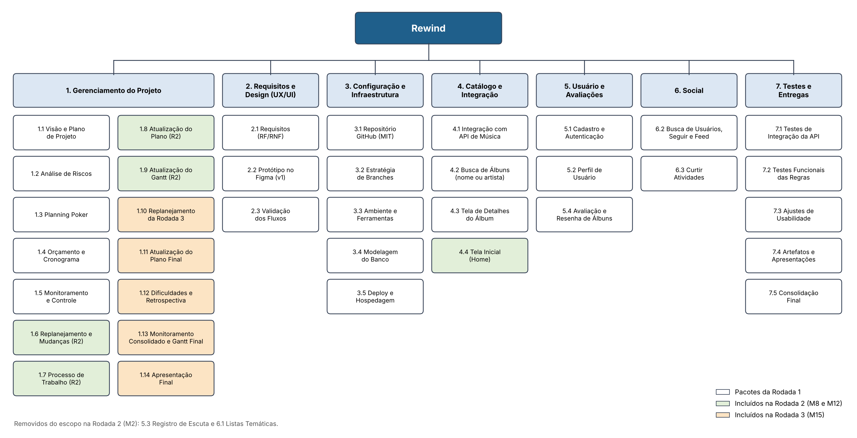

3. PAPÉIS E RESPONSABILIDADES
Papel | Responsabilidades
Gerente de Projeto (GP) | Consolida o plano (escopo, cronograma, orçamento, riscos); conduz o monitoramento (EVM e burndown); reporta o andamento nas apresentações; decide mudanças junto com o PO.
Product Owner (PO) | Define e prioriza o backlog no Trello; representa a visão do produto; decide o que entra em cada iteração e aprova as mudanças de escopo junto com o GP.
Scrum Master | Conduz as cerimônias; remove impedimentos; garante que o processo e o registro de horas estão sendo seguidos.
Responsável por Configuração | Mantém a estratégia de branches e o repositório (proteção da main, tags, artefatos em docs/); revisa PRs quando necessário.
Desenvolvedores(as) | Implementam as tarefas de back-end e front-end; participam do Planning Poker; registram horas previstas e realizadas de cada tarefa.
Dono da história | Desenvolvedor que acompanha uma história (cartão do Trello) até o fim, mesmo que as tarefas sejam divididas entre mais pessoas.

Integrante | Papel na Rodada 1 | Papel na Rodada 2
Daniel Fernandes Rodrigues | Gerente de Projeto | Gerente de Projeto
João Vicente Piller Menezes | Desenvolvedor e Product Owner | Product Owner e Scrum Master (deixa de desenvolver)
Ana Laura Neuhaus Vega | Scrum Master | Desenvolvedora (deixa de ser Scrum Master)
Lucas Dias Silveira | Desenvolvedor e Responsável por Configuração | Desenvolvedor e Responsável por Configuração
Karine Vitória Marinho de Moraes | Desenvolvedora | Desenvolvedora
Bruno Taconi da Silva | Desenvolvedor | Desenvolvedor

Impacto da troca de papéis (M9). João Vicente deixa o desenvolvimento e acumula PO e Scrum Master; Ana Laura passa a desenvolver, e a equipe de desenvolvimento continua com quatro pessoas. Os pacotes 4.2 e 4.3 passaram para Ana Laura e o 4.4 para Bruno. A gestão da Rodada 2 está nos pacotes 1.6 a 1.8 (João Vicente) e 1.9 (Daniel).
Rodada 3: sem mudança de papéis.

4. ESTIMATIVAS DE ESFORÇO E CUSTO

4.1 Planning Poker
Os seis integrantes votam em cada pacote; o consenso define o orçamento, o cronograma e o PV do EVM. A tabela abaixo traz os votos e os consensos das Rodadas 1 e 2.
ID | Pacote | João | Lucas | Daniel | Karine | Bruno | Ana | Cons. R1 | Cons. R2 | Rod.
1.1 | Visão e Plano de Projeto | 2 | 8 | 3 | 3 | 3 | 2 | 5 | — | 1
1.2 | Análise de Riscos | 5 | 5 | 2 | 8 | 5 | 5 | 5 | — | 1
1.3 | Planning Poker | 1 | 2 | 1 | 5 | 2 | 3 | 1 | — | 1
1.4 | Orçamento e Cronograma | 3 | 3 | 8 | 8 | 5 | 3 | 5 | — | 1
1.5 | Monitoramento e Controle | 5 | 5 | 3 | 3 | 8 | 3 | 3 | — | 1
1.6 | Replanejamento e mudanças (R2) | 5 | 5 | 3 | 3 | 5 | 3 | — | 3 | 2
1.7 | Processo de trabalho (R2) | 3 | 3 | 3 | 3 | 5 | 3 | — | 3 | 2
1.8 | Atualização do plano (R2) | 5 | 3 | 5 | 2 | 5 | 5 | — | 5 | 2
1.9 | Atualização do Gantt (R2) | 3 | 2 | 2 | 3 | 5 | 5 | — | 3 | 2
1.10 | Replanejamento da Rodada 3 (R3) | 3 | 2 | 3 | 3 | 3 | 2 | — | 3 | 3
1.11 | Atualização do plano final (R3) | 5 | 5 | 3 | 3 | 5 | 2 | — | 5 | 3
1.12 | Dificuldades e retrospectiva (R3) | 2 | 2 | 2 | 3 | 1 | 3 | — | 1 | 3
1.13 | Monitoramento consolidado e Gantt final (R3) | 3 | 3 | 2 | 3 | 3 | 5 | — | 3 | 3
1.14 | Apresentação final (R3) | 1 | 2 | 2 | 1 | 2 | 2 | — | 2 | 3
2.1 | Requisitos (RF/RNF) | 5 | 5 | 8 | 5 | 5 | 8 | 5 | — | 1
2.2 | Protótipo no Figma (v1) | 8 | 13 | 8 | 1 | 13 | 8 | 8 | — | 1
2.3 | Validação dos Fluxos | 3 | 8 | 2 | 5 | 3 | 5 | 3 | — | 1
3.1 | Repositório GitHub (MIT) | 2 | 2 | 1 | 1 | 1 | 1 | 1 | — | 1
3.2 | Estratégia de Branches | 1 | 5 | 1 | 1 | 1 | 1 | 1 | — | 1
3.3 | Ambiente e Ferramentas | 1 | 2 | 1 | 1 | 2 | 1 | 1 | 1 | 2
3.4 | Modelagem do Banco | 3 | 3 | 8 | 3 | 3 | 5 | 5 | 5 | 2
3.5 | Deploy e Hospedagem | 2 | 5 | 3 | 5 | 3 | 3 | 3 | 3 | 3
4.1 | Integração com API de música | 5 | 5 | 8 | 3 | 3 | 5 | 5 | 3 | 2
4.2 | Busca de álbuns | 3 | 5 | 8 | 5 | 5 | 3 | 5 | 3 | 2
4.3 | Tela de detalhes do álbum | 5 | 8 | 5 | 5 | 5 | 5 | 5 | 5 | 2
4.4 | Tela inicial (Home) | 5 | 3 | 5 | 3 | 5 | 3 | — | 5 | 2
5.1 | Cadastro e Autenticação | 8 | 13 | 5 | 8 | 8 | 8 | 8 | 8 | 2
5.2 | Perfil de Usuário | 8 | 13 | 8 | 5 | 8 | 8 | 8 | 8 | 3
5.3 | Registro de Escuta | 3 | 8 | 8 | 3 | 8 | 5 | 5 | removido | —
5.4 | Avaliação e resenha de álbuns | 5 | 5 | 5 | 8 | 8 | 5 | 5 | 5 | 3
6.1 | Listas Temáticas | 5 | 5 | 8 | 5 | 8 | 5 | 5 | removido | —
6.2 | Busca de usuários, seguir e feed | 8 | 5 | 13 | 13 | 13 | 8 | 13 | 13 | 3
6.3 | Curtir atividades | 5 | 8 | 8 | 5 | 8 | 5 | 8 | 3 | 3
7.1 | Testes de Integração da API | 3 | 2 | 5 | 5 | 2 | 5 | 5 | 5 | 3
7.2 | Testes Funcionais das Regras | 5 | 5 | 3 | 3 | 8 | 8 | 5 | 5 | 3
7.3 | Ajustes de Usabilidade | 5 | 5 | 5 | 3 | 8 | 5 | 5 | 5 | 3
7.4 | Artefatos e Apresentações | 3 | 5 | 3 | 2 | 5 | 3 | 3 | — | 1
7.5 | Consolidação Final | 1 | 1 | 1 | 1 | 1 | 1 | 1 | 1 | 3
 | Total (BAC) |  |  |  |  |  |  | 132 | 146

Os pacotes cujo escopo mudou foram reestimados na Rodada 2 (tabela a seguir). Os pacotes novos (4.4 e 1.6 a 1.9) aparecem acima com os votos da Rodada 2. BAC: 132 story points.
Na Rodada 3 os seis votaram os pacotes de gestão 1.10 a 1.14 (14 pontos), e as histórias 3.5, 5.2 e 5.4 passaram para a Rodada 3 (M11). Os pacotes removidos em rodadas anteriores ficam na tabela com “removido”, como o 5.3 e o 6.1. BAC: 146 story points.
ID | Pacote | João | Lucas | Daniel | Karine | Bruno | Ana | Cons. anterior | Novo cons. | Rod.
4.1 | Integração com API de música | 2 | 2 | 5 | 3 | 3 | 3 | 5 | 3 | 2
4.2 | Busca de álbuns | 3 | 3 | 2 | 3 | 2 | 5 | 5 | 3 | 2
5.4 | Avaliação e resenha de álbuns | 5 | 5 | 5 | 3 | 5 | 3 | 5 | 5 | 2
6.2 | Busca de usuários, seguir e feed | 8 | 13 | 8 | 13 | 13 | 13 | 13 | 13 | 3
6.3 | Curtir atividades | 2 | 2 | 3 | 3 | 3 | 3 | 8 | 3 | 3

4.2 Conversão em dias e custo
Story points | 1 | 2 | 3 | 5 | 8 | 13
Duração | ½ dia | 1 dia | 2 dias | 3 dias | 1 semana | 2 semanas

Por orientação da professora, o orçamento simula o de uma empresa, com toda a equipe valorizada como júnior: salário de R$ 3.500,00/mês (média nacional de desenvolvedor júnior de cerca de R$ 3.463, Glassdoor, mar/2026) × 1,7 de encargos CLT = R$ 27,00/hora, ou R$ 216,00 por dia de 8 horas. Custo de cada pacote = dias (escala acima) × R$ 216,00. Ferramentas, hospedagem e API são gratuitas. Reserva de contingência: 10% do custo da equipe. Cálculo completo na aba “Orçamento” da planilha.

5. ORÇAMENTO E CRONOGRAMA

5.1 Orçamento por marco
Marco | Data | Esforço R1 (pts) | Esforço R1 (dias) | Esforço vigente (pts) | Custo previsto (R$)
Entrega 1 (Rodada 1) | 08/09/2026 | 40 | 24,5 | 40 | 5.292,00
Entrega 2 (Rodada 2) | 06/10/2026 | 50 | 30,5 | 44 | 5.940,00
Entrega 3 (Rodada 3) | 13/11/2026 | 42 | 27,5 | 62 | 8.640,00
Total |  | 132 | 82,5 | 146 | 19.872,00
Reserva de contingência (10%) |  |  |  |  | 1.987,20
Total do orçamento |  |  |  |  | 21.859,20
Esforço vigente: a Rodada 2 passou de 60 para 44 pontos porque 3.5, 5.2 e 5.4 (16 pontos) foram para a Rodada 3 (M11); a Rodada 3 soma 32 pontos previstos, 16 movidos e 14 de gestão (M15). Custo pela escala da Seção 4.2, a R$ 216 por dia.

5.2 Prioridades da Rodada 3
Foco da Rodada 3: fechar o ciclo central do produto (avaliar um álbum e ver as avaliações no perfil), entregar o módulo social e os testes, e publicar a versão final.
Ordem | Pacotes | Prioridade | Motivo
1 | 5.4 Avaliação e resenha | Máxima | Sem ela o Rewind não cumpre a proposta (avaliar álbuns). O modal e as rotas de leitura já existem; falta gravar a avaliação.
2 | 5.2 Perfil de usuário | Máxima | Mostra as avaliações do usuário; hoje as telas usam dados falsos da Rodada 1.
3 | 3.5 Deploy | Média | Demonstração v3 acessível; plano B: demo local.
4 | 6.3 Curtir atividades | Média | 3 pontos e a tabela de curtidas já existe; entrega um pedaço da parte social.
5 | 7.3 e 7.5 Usabilidade e consolidação | Média | Ajustes da demo e fechamento do repositório (tag v3.0, MIT, docs).
6 | 6.2 Busca de usuários, seguir e feed | Baixa | 13 pontos e exige tabela nova no banco; entra só se 1 a 5 estiverem em Feito.
7 | 7.1 e 7.2 Testes | Baixa | Prioridade mais baixa: entram depois das histórias acima.
— | 1.10 a 1.14 Gestão | Contínua | João Vicente (1.10 a 1.12) e Daniel (1.13 e 1.14), ao longo da sprint.

5.3 Cronograma e Gantt
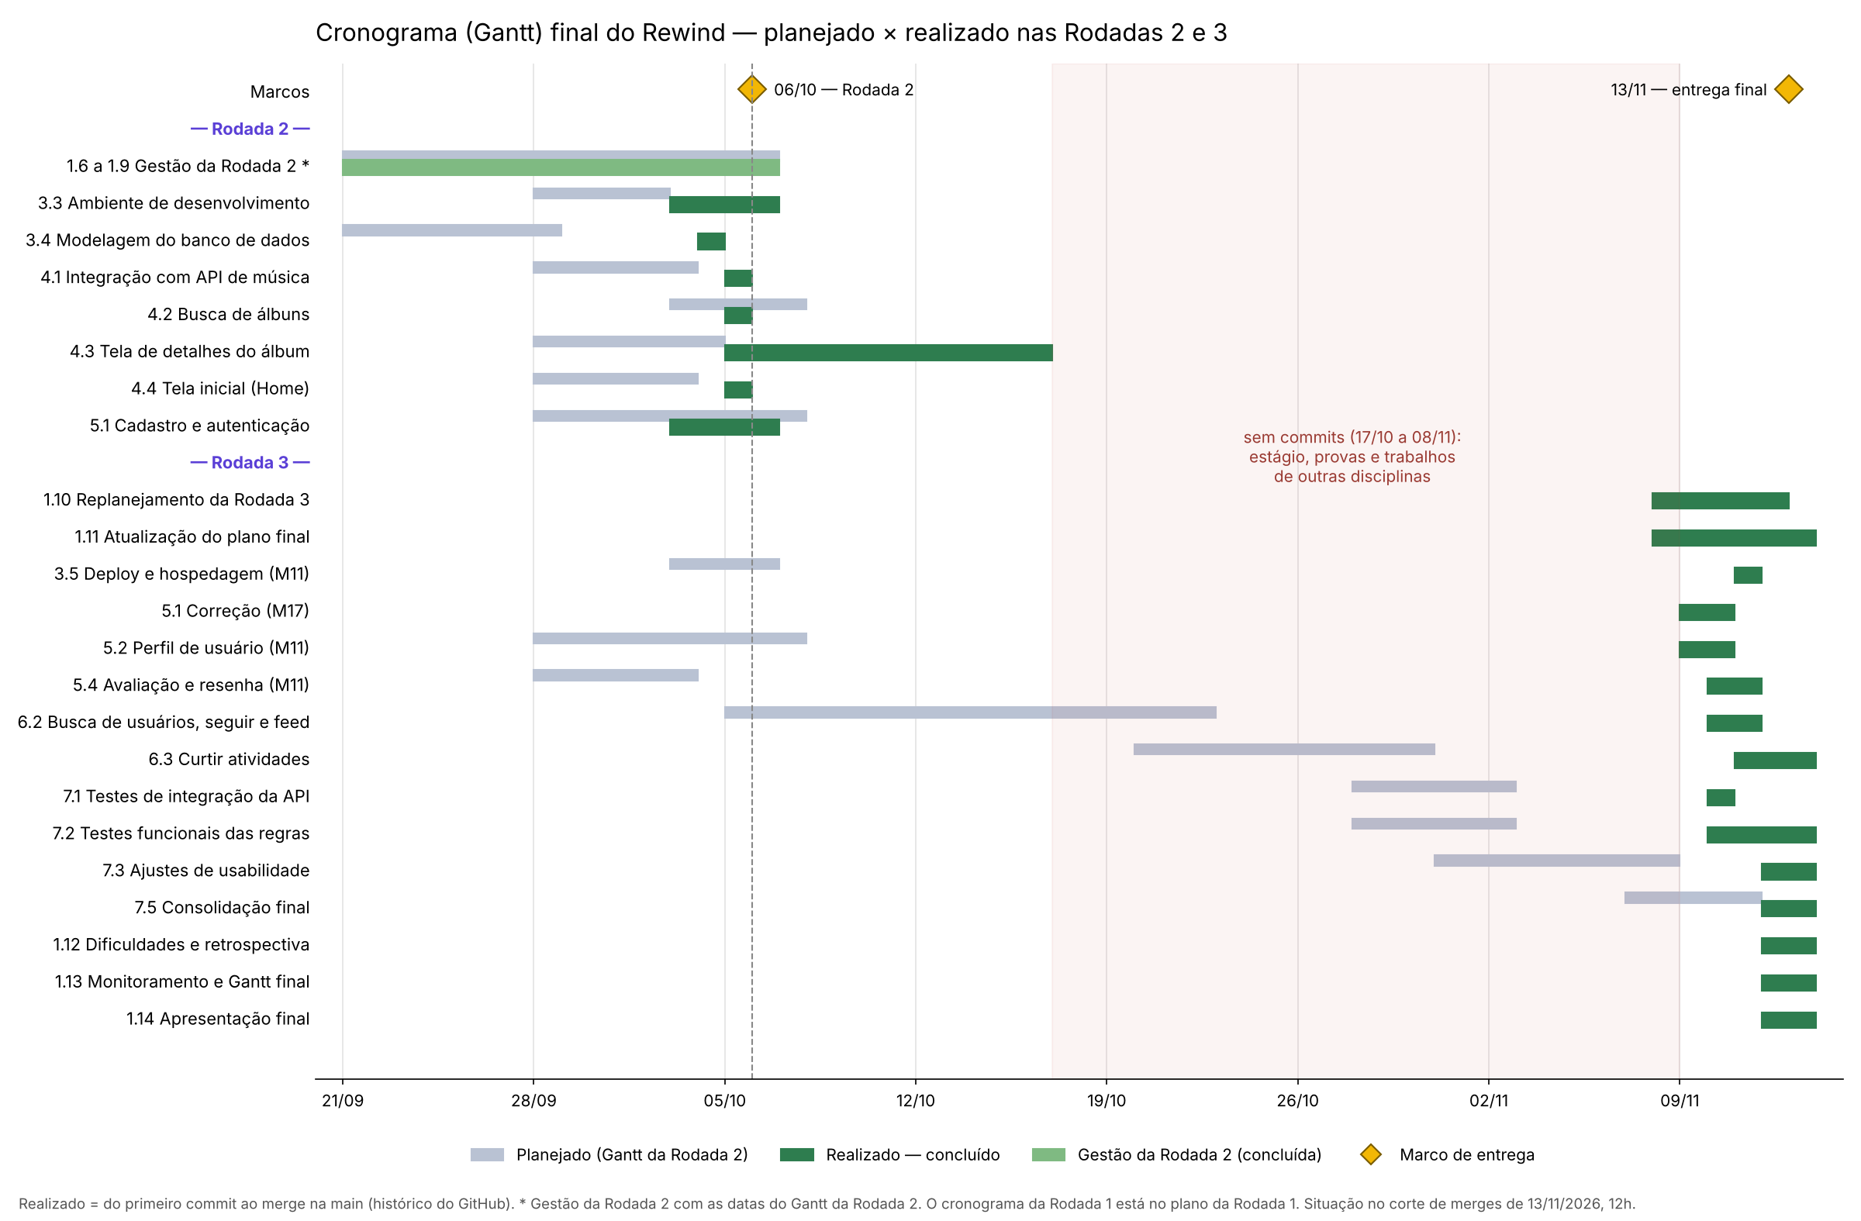
Figura — Cronograma (Gantt) final do Rewind: planejado × realizado nas Rodadas 2 e 3 (realizado pelo histórico do GitHub).

6. ANÁLISE DE RISCOS
Os riscos foram reavaliados na Rodada 3. Dois se materializaram. R01 (escopo maior que a capacidade da equipe no prazo): não houve commits entre 17/10 e 08/11, por estágio, provas e trabalhos de outras disciplinas, e os 62 pontos da rodada ficaram concentrados entre 09 e 13/11; a resposta foi priorizar o fluxo principal (5.4 e 5.2) e redistribuir responsáveis entre os membros (M18), sem corte de escopo. R13 (desincronia entre Trello e código): membros trocaram tarefas entre si sem atualizar o quadro, e o responsável no Trello deixou de bater com quem fez o commit (6.2 e 7.2); a correção foi conferir o histórico do GitHub e registrar as trocas na M18. Os demais riscos não se materializaram.
ID | Risco | P | I | Exp. | Prior. | Situação na Rodada 3
R01 | Escopo maior que a capacidade da equipe no prazo | 0,7 | 0,9 | 0,63 | Alta | Materializou
R02 | API externa não fornecer os dados ou restringir o acesso | 0,9 | 0,7 | 0,63 | Alta | Não se materializou
R03 | Baixa disponibilidade da equipe gerar atrasos | 0,7 | 0,7 | 0,49 | Alta | Não se materializou
R04 | Perda de um membro da equipe | 0,5 | 0,7 | 0,35 | Média | Não se materializou
R06 | Curva de aprendizado da stack | 0,7 | 0,5 | 0,35 | Média | Não se materializou
R09 | Perda de código ou artefatos | 0,3 | 0,9 | 0,27 | Média | Não se materializou
R05 | Estouro do limite de requisições da API | 0,5 | 0,5 | 0,25 | Média | Não se materializou
R07 | Serviço gratuito mudar limites ou acabar | 0,5 | 0,5 | 0,25 | Média | Não se materializou
R10 | Retrabalho por requisitos mal definidos | 0,5 | 0,5 | 0,25 | Média | Não se materializou
R14 | Front-end parado esperando o back-end | 0,5 | 0,5 | 0,25 | Média | Não se materializou
R12 | Vazamento de dados pessoais | 0,3 | 0,7 | 0,21 | Média | Não se materializou
R11 | Metadados incompletos vindos da API | 0,5 | 0,3 | 0,15 | Baixa | Não se materializou
R08 | Conflitos de merge | 0,3 | 0,3 | 0,09 | Baixa | Não se materializou
R13 | Desincronia entre Trello e código | 0,3 | 0,3 | 0,09 | Baixa | Materializou

6.1 Contenção e contingência
ID | Contenção (antes) | Contingência (se ocorrer)
R01 | Priorização rígida do fluxo principal (Seção 5.2) e Planning Poker para cortar cedo. | Já acionada: corte de escopo e adiamento do módulo social. Próximo passo, se preciso: reduzir o 5.2 (sem upload de foto e favoritos).
R02 | Testar, como primeira tarefa do 4.1, se a busca e os detalhes de álbum funcionam com a credencial escolhida. | Acesso à API isolado num módulo único, para trocar de fonte rapidamente (acionada: Deezer, M13).
R03 | Carga semanal realista, cerimônias curtas e registro de horas. | Redistribuir tarefas entre back e front; mover tarefas de prioridade baixa para a Rodada 3.
R04 | Papéis sem ponto único de falha; conhecimento versionado. | Redistribuição imediata das histórias.
R06 | Stack decidida em grupo antes de codar. | Trocar por ferramenta mais simples.
R09 | Tudo no GitHub, commits pequenos e push ao fim de cada dia. | Restaurar pelo repositório remoto.
R05 | Salvar com cada avaliação os dados do álbum (id, nome, artista, capa), para perfil e feeds não dependerem da API. | Cache em memória das respostas da API (M13) e mensagem de erro sem quebrar a tela.
R07 | Provedores estáveis. | Deploy portável e alternativa mapeada.
R10 | Validar requisitos contra o protótipo e os critérios de aceitação de cada história. | Replanejar só a história afetada.
R14 | A dupla de cada história combina por escrito as rotas (entrada e saída) antes de começar; o front usa dados fixos enquanto isso. | Remanejar o desenvolvedor de front para outra tarefa.
R12 | Hash de senhas, coleta mínima, LGPD, nada de segredos no repositório. | Revogar credenciais e forçar redefinição de senha.
R11 | Validar e normalizar os dados na integração. | Imagem padrão quando faltar capa.
R08 | GitHub Flow com branch por tarefa, PR revisado e merge frequente da main nas branches. | Reverter pelo histórico do Git e resolver conflitos em dupla.
R13 | Código da tarefa no nome da branch, preservado no merge commit. | Conferência semanal entre o quadro e os PRs abertos.

7. MONITORAMENTO E CONTROLE
O monitoramento usa story points: o burndown mostra o esforço restante na iteração, e o EVM compara PV, EV e AC. Os indicadores da Rodada 2 são acumulados com os da Rodada 1.

7.1 Regra de conclusão
Um pacote só entra no EV e no burndown quando seu cartão está em “Feito”: tarefas concluídas, critérios de aceitação atendidos e PRs integrados à main.

7.2 Rodada 1
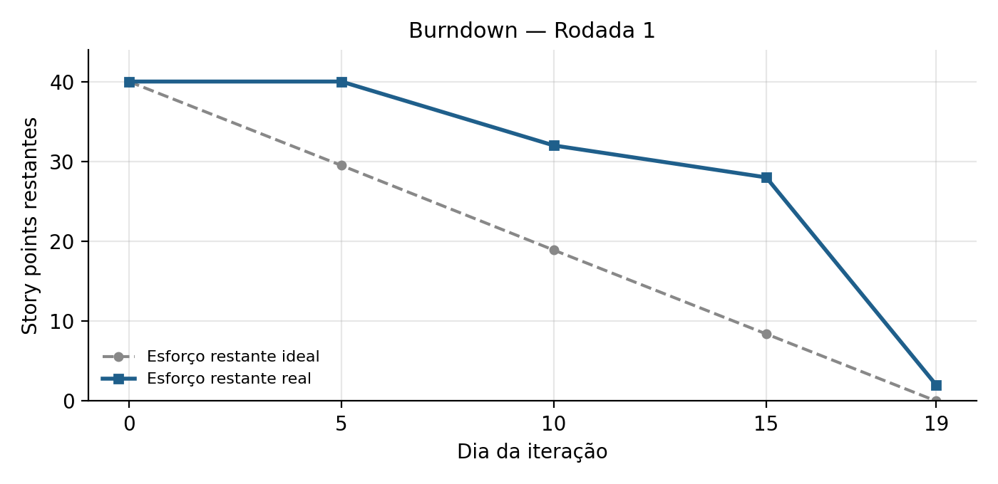
Figura 3 — Burndown da Rodada 1 (40 story points em 19 dias; 2 pontos restantes do pacote 2.2).
Membro | PV | EV | AC | SPI | CPI
João Vicente | 6 | 6 | 7 | 1,00 | 0,86
Lucas | 6 | 6 | 7 | 1,00 | 0,86
Daniel | 10 | 10 | 8 | 1,00 | 1,25
Karine | 3 | 3 | 5 | 1,00 | 0,60
Bruno | 11 | 9 | 11 | 0,82 | 0,82
Ana Laura | 4 | 4 | 4 | 1,00 | 1,00
Total | 40 | 38 | 42 | 0,95 | 0,90
SPI de 0,95 (pacote 2.2 com 75%) e CPI de 0,90 (esforço acima do estimado). O antigo “SPI do projeto” (0,29) foi renomeado para percentual concluído, pois não mede prazo. O burndown foi corrigido para terminar em 2 pontos, coerente com o EV de 38 de 40.

7.3 Rodada 2
O esforço restante foi reconstruído a partir das datas de merge na main e das decisões da Seção 8.6: nada foi concluído até o dia 22 (01/10); 1.7 no dia 23 (02/10); 3.3 e 3.4 no dia 25 (04/10); 1.6, 1.8, 1.9, 4.1, 4.2, 4.3, 4.4 e 5.1 no dia 26 (05/10). Restaram 16 pontos.
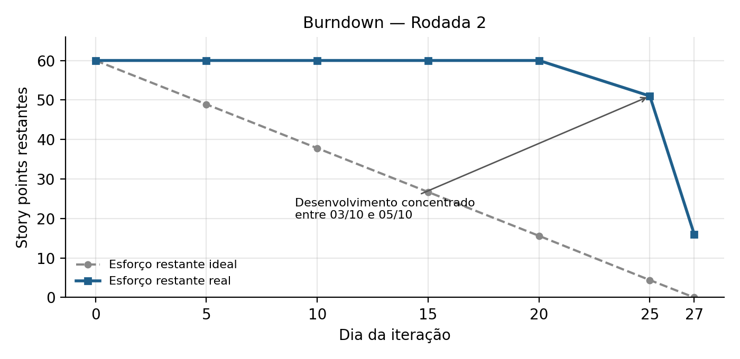
Figura — Burndown da Rodada 2 (60 story points em 27 dias; reconstruído a partir do repositório).
Indicador | Rodada 1 | Rodada 2 | Acumulado
PV | 40 | 60 | 100
EV | 38 | 44 | 82
AC | 42 | 55 | 97
SPI = EV/PV | 0,95 | 0,73 | 0,82
CPI = EV/AC | 0,90 | 0,80 | 0,85
SV = EV − PV | −2 | −16 | −18
CV = EV − AC | −4 | −11 | −15
Interpretação: o PV subiu de 50 para 60 pontos (remoção do 5.3, reestimativas, 4.4 e gestão 1.6 a 1.9). Foram entregues 44 pontos; 3.5, 5.2 e 5.4 (16 pontos) passam para a Rodada 3. SPI de 0,73 (acumulado 0,82): atraso. CPI de 0,80 (acumulado 0,85): 55 pontos de esforço para 44 entregues. Em reais: PV R$ 8.100,00, EV R$ 5.940,00 e AC R$ 7.524,00. Causa: o desenvolvimento só começou em 03/10 (dia 24 de 27), por causa do período de provas, de outros trabalhos da faculdade e do estágio da maioria dos integrantes (risco R03 materializado).

7.4 Rodada 3
Iteração de 07/10 a 13/11/2026, com PV de 62 pontos (32 previstos, 16 movidos da Rodada 2 e 14 de gestão), sem corte de escopo. O real foi registrado pelos merges na main: nada até 08/11 (dia 32); 10/11: 5.2 e 7.1 (restam 49); 11/11: 3.5, 5.4 e 6.2 (restam 28); 12/11: 1.10 (restam 25); 13/11, até o corte das 12h: os demais pacotes (restam 0).
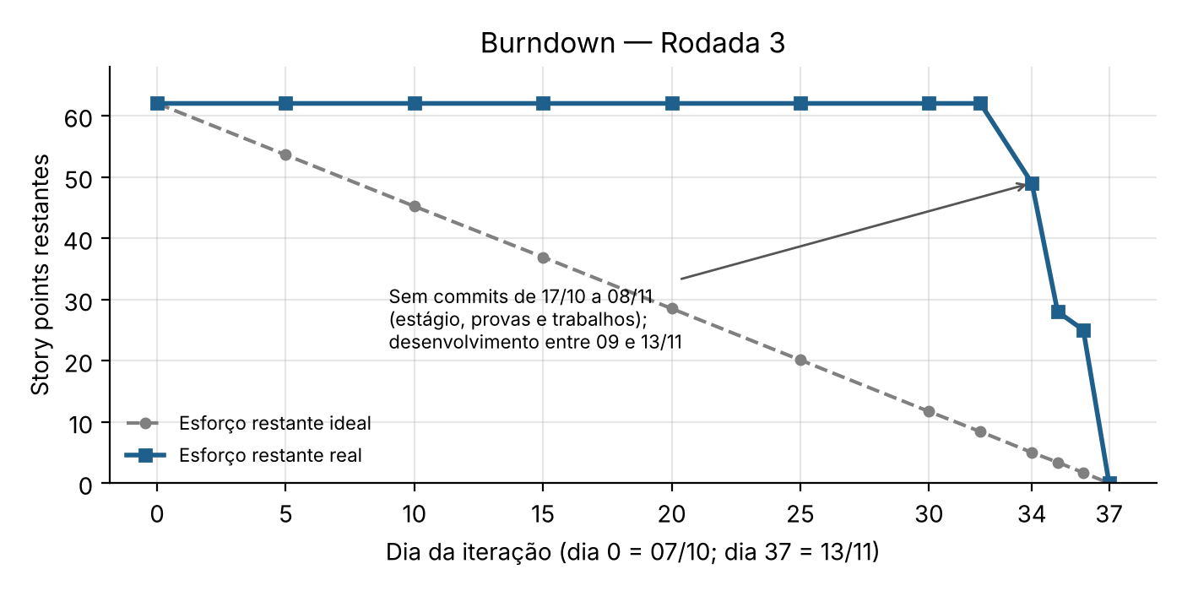
Figura — Burndown da Rodada 3 (62 story points em 37 dias).
EVM da Rodada 3 por membro:
Membro | PV | EV | AC | SPI | CPI
Ana Laura | 8 | 8 | 8 | 1,00 | 1,00
Bruno | 11 | 11 | 11 | 1,00 | 1,00
Daniel | 10 | 10 | 11 | 1,00 | 0,91
João Vicente | 9 | 9 | 10 | 1,00 | 0,90
Karine | 11,5 | 11,5 | 8 | 1,00 | 1,44
Lucas | 12,5 | 12,5 | 9 | 1,00 | 1,39
Total | 62 | 62 | 57 | 1,00 | 1,09

7.5 Consolidado das três rodadas
Os burndowns das três iterações estão nas Seções 7.2, 7.3 e 7.4. Com a M11, a Rodada 2 foi recalculada sem 3.5, 5.2 e 5.4, que passaram a contar na Rodada 3; na entrega da Rodada 2 ela tinha sido apresentada com PV 60, EV 44, AC 55 e SPI 0,73 (Seção 7.3). Os 3 pontos de esforço já gastos na 3.5 entram no AC da Rodada 3. Assim o acumulado é a soma das colunas e o PV final é igual ao BAC (146):
Indicador | Rodada 1 | Rodada 2 (após M11) | Rodada 3 | Acumulado
PV | 40 | 44 | 62 | 146
EV | 38 | 44 | 62 | 144
AC | 42 | 52 | 57 | 151
SPI = EV/PV | 0,95 | 1,00 | 1,00 | 0,99
CPI = EV/AC | 0,90 | 0,85 | 1,09 | 0,95
SV = EV − PV | −2 | 0 | 0 | −2
CV = EV − AC | −4 | −8 | 5 | −7
Interpretação final: a Rodada 3 entregou todo o escopo planejado (EV = PV = 62; SPI 1,00), com CPI de 1,09, mas o burndown mostra que o trabalho só começou no dia 33 e foi concluído nos últimos cinco dias, o que materializou o R01. No acumulado, o projeto agregou 144 dos 146 pontos do BAC (SPI 0,99); os 2 pontos que faltam são do protótipo 2.2, entregue a 75% na Rodada 1. O CPI acumulado de 0,95 indica esforço real cerca de 5% acima do estimado: em valores simulados, EV de R$ 19.602,00 contra AC de R$ 20.467,94. O esforço de 5.2 e 5.4 foi registrado igual ao estimado.

8. CONTROLE DE VERSÕES E MODIFICAÇÕES

8.1 Ferramentas e repositório
- Controle de versões: Git, com repositório central público no GitHub sob licença MIT: https://github.com/lucasilvr/Rewind.
- Controle de modificações: quadro do Trello: https://trello.com/invite/b/6a99f467b174b72fbbbf4b15/ATTI5926d433603b41c011463e6745dbfc7874F24F3F/rewind.
- Forma de adoção: cliente-servidor. Cada integrante clona o repositório central e integra na main por pull request.

8.2 Itens de configuração
Todos os artefatos são versionados no repositório (exigência do enunciado), com a documentação em docs/: código, plano, planilhas de monitoramento e custos, EAP, cronograma, slides, link do Figma e exportação do Trello.

8.3 Estratégia de ramificação
GitHub Flow combinado com a estratégia por Solicitação: uma única branch permanente (main) e uma branch por tarefa do Trello, criada a partir da main e integrada por pull request revisado.
Estratégia | Por que não foi adotada
Sequencial | Feita para uma linha principal com ramos só para correções de release; não organiza seis pessoas em paralelo.
Cascata | Para várias versões em produção ao mesmo tempo; o Rewind tem uma só.
Desenvolvedor | Uma branch por pessoa aumenta o risco de conflitos na integração.
Subsistema | Para projetos grandes com módulos semi-independentes.
Customização | Para versões por cliente; não se aplica.
GitFlow | Adequado a ciclos de release bem definidos, mas as branches develop e release seriam burocracia num projeto de cinco semanas de desenvolvimento.
Riscos assumidos: o GitHub Flow pressupõe testes e integração contínua, e branches por solicitação podem se acumular. Contenção: revisão obrigatória, branches curtas e merge frequente da main.

8.4 Fluxo de trabalho
- Antes de começar uma tarefa, atualizar a main local (git checkout main; git pull) e criar a branch a partir dela.
- Branch: tipo/código-da-tarefa (feature, fix ou refactor), ex.: feature/3.3-B2. Convenção do grupo.
- Commits atômicos, com mensagem curta em português (ex.: “altera rota do endpoint de cadastro”), sem o código da tarefa.
- Branch que demora: fazer merge da main nela periodicamente, para reduzir conflitos.
- Tarefa concluída: abrir pull request para a main. Outra pessoa revisa e aprova antes do merge.
- Merge com “Create a merge commit”, que guarda o nome da branch no histórico; depois a branch é apagada.
- Versões: a tag v2.0 marca a versão apresentada na Rodada 2 e a v3.0, a entrega final.
Regras: main protegida, nenhum segredo no repositório e corte de merges antes de cada apresentação (Rodada 2: 06/10/2026, 18h; Rodada 3: 13/11/2026, 12h).

8.5 Controle de modificações no Trello
- Listas: Backlog → Sprint Rodada 3 → Em andamento → Em revisão → Feito.
- Cartão = história = pacote da EAP, com descrição, requisitos atendidos, pontos de consenso e responsável (dono da história).
- Tarefas: checklists Back-end e Front-end, com código pacote + B/F + número (ex.: 3.3-B1).
- Etiquetas: prioridade (vermelho, amarelo, verde).
- Ligação com o código: o código da tarefa no nome da branch liga cada PR à tarefa do cartão.

8.6 Registro de mudanças
A mudança é proposta, o impacto (pontos, prazo e riscos) é avaliado com o GP, o PO decide e o plano é atualizado. O registro abaixo foi feito após as decisões.
# | Mudança | Motivo | Impacto | Decisão
M1 | Controle de modificações no Trello em vez de GitHub Issues | Campos personalizados por cartão (pontos e responsável), quadro Kanban visual acessível a todos os papéis, inclusive quem não programa, e checklists para dividir cada história em tarefas de back-end e front-end | Seções 1.6.2 e 8; risco novo R13 | João Vicente (PO), 01/10/2026
M2 | Corte do registro de escuta (5.3), listas (6.1), Home de curadoria (RF07), comentários (RF19, RF20) e cache (RNF04) | Prazo insuficiente para o escopo completo (R01) | Saem 5.3, 6.1, RF07, RF19 a RF24 e RNF04; contingência do R05 revista; −10 pts | João Vicente (PO), 02/10/2026
M3 | Avaliação só de álbuns; músicas só na tela do álbum; busca só de álbum, por nome ou artista | Prazo e simplificação do produto | Sai RF15; mudam RF08, RF09, RF10; 4.2 e 5.4 a reestimar | João Vicente (PO), 02/10/2026
M4 | Inclusão da busca de usuário e do curtir em qualquer atividade; seguir e feed mantidos | Manter o caráter social do Documento de Visão com o menor esforço: sem busca de usuários não há como chegar ao perfil de outra pessoa, e curtir substitui os comentários com custo bem menor | Novo RF25; RF16 ampliado; 6.2 e 6.3 a reestimar | João Vicente (PO), 02/10/2026
M5 | Resenha só pode ser feita junto com uma nota | Garantir que toda resenha alimente a média do álbum; resenhas sem nota não entrariam no cálculo e complicariam a validação | Mudam RF11 e RF12; afeta 5.4 | João Vicente (PO), 02/10/2026
M6 | Módulo social adiado para a Rodada 3 | Prazo da Rodada 2 | Cronograma e PV da Rodada 2; contadores sociais do 5.2 na Rodada 3 | João Vicente (PO), 02/10/2026
M7 | Correção da referência do RF18 (citava RF06 em vez de RF07) | Rastreabilidade | Só o texto do requisito | João Vicente (PO), 02/10/2026
M8 | Reintrodução de uma Home reduzida (RF07): só cards de álbuns populares e novidades | Sem tela inicial, o usuário logado não tem ponto de entrada nem de descoberta; a Home reaproveita os cards de álbum e a tela de detalhes com custo baixo | RF07 volta (reduzido); novo pacote 4.4 (5 pts); PV da Rodada 2 +5; agrava R02 | João Vicente (PO), 05/10/2026
M9 | Troca de papéis: Ana Laura passa a desenvolvedora; João Vicente assume Scrum Master e continua PO | O time precisava de mais capacidade de desenvolvimento e Ana Laura tinha disponibilidade para programar; o papel de Scrum Master passou para João Vicente, que já acompanhava o processo como PO | Seção 3; capacidade de desenvolvimento mantida em 4; PO e Scrum Master na mesma pessoa | João Vicente (PO), 05/10/2026
M10 | Orçamento simulado com a equipe a preço de mercado júnior (R$ 27,00/h) e reserva de 10%, no lugar do orçamento R$ 0,00 | Orientação da professora: simular o orçamento de uma empresa real | RNF02, Seções 1.5, 4.2 e 5.1; orçamento total R$ 19.839,60 | João Vicente (PO), 05/10/2026
M11 | Histórias 3.5, 5.2 e 5.4 não concluídas na Rodada 2 passam para a Rodada 3 | Atraso da iteração (SPI 0,73) | Rodada 3 passa de 32 para 48 pontos; agrava R01 Na Rodada 3, as três passaram a contar no PV da R3 e a R2 foi recalculada (PV 44). | João Vicente (PO), 05/10/2026
M12 | Inclusão na EAP dos pacotes de gestão da Rodada 2: 1.6 Replanejamento e controle de mudanças, 1.7 Processo de trabalho, 1.8 Atualização do plano e 1.9 Atualização do Gantt | A EAP só previa trabalho de gestão na Rodada 1; o replanejamento, a definição do processo, a atualização do plano e do cronograma feitos na Rodada 2 não tinham pacote nem valor planejado | BAC de 118 para 132; PV e EV da Rodada 2 +14 pontos; orçamento +R$ 1.944,00 (+ reserva) | João Vicente (PO), 05/10/2026
M13 | Troca da API do Spotify pela Deezer, com cache em memória dos metadados | O Spotify passou a exigir Premium do dono do app, removeu o endpoint de novidades e limitou a busca a 10 resultados; a Deezer é gratuita, sem autenticação e oferece busca, capas, faixas e novidades (docs/api-musica.md) | RNF01, RNF02, RNF04, R02 e R05; implementada no pacote 4.1, sem mudança de pontos | Bruno (dono do 4.1), 05/10/2026; registrada pelo PO
M14 | Pontuação por história inteira: o EV de um pacote só conta quando a história toda está em Feito (antes se somava por tarefa). | A soma por tarefa exigia estimar cada tarefa e não batia com o Planning Poker, que é feito por pacote. | EV e participação passam a usar o consenso do pacote; não muda o BAC. | João Vicente (PO), 05/10/2026
M15 | Inclusão dos pacotes de gestão da Rodada 3: 1.10 Replanejamento, 1.11 Atualização do plano final, 1.12 Dificuldades e retrospectiva, 1.13 Monitoramento consolidado e Gantt final, 1.14 Apresentação final. | Mesmo motivo da M12: o trabalho de gestão da rodada precisa entrar no PV. | +14 pontos (1.10 = 3, 1.11 = 5, 1.12 = 1, 1.13 = 3, 1.14 = 2); BAC de 132 para 146; orçamento total R$ 21.859,20 com reserva. | João Vicente (PO), 08/11/2026
M16 | Entrega final adiada de 10/11 para 13/11/2026. | Novo prazo definido pela professora. | Iteração da Rodada 3 passa de 34 para 37 dias; Gantt e burndown estendidos; não muda o BAC. | Profa. Rebeca Motta; registrada pelo PO em 08/11/2026
M17 | Manutenção corretiva do 5.1: integração do cadastro e do login com o back-end, validações, padronização de erros, “lembrar conta” e botão sair. | Defeitos no cadastro e na autenticação entregues na Rodada 2, encontrados ao integrar as telas da Rodada 3. | Sem novo pacote nem pontos (o 5.1 já estava concluído); PR #25, integrado em 10/11/2026. | Ana Laura, aprovada por João Vicente (PO), 10/11/2026
M18 | Troca de responsáveis na sprint: back-end do 6.2 feito pela Karine (coautora, metade dos pontos) e 7.2 assumido pelo Daniel. | Redistribuição entre os membros durante a execução para acelerar a entrega. | Muda o PV e o EV por membro (Seção 9); não muda o BAC. | Karine, 10/11/2026

8.7 Histórico de versões
Histórico completo da main em https://github.com/lucasilvr/Rewind/commits/main: 31 pull requests integrados, de #2 a #34 (os números #1, #4 e #24 não foram integrados), e 124 commits até o PR #33, em 12/11/2026. Versões marcadas com tag:
Tag | Commit e data
v1.0 — Rodada 1 | 091d8b6 (merge do PR #3, 08/09/2026)
v2.0 — Rodada 2 | 31076ea (merge do PR #21, 06/10/2026)
v3.0 — Entrega final | Merge do PR #34, último antes do corte de 13/11/2026, 12h
Pull requests por rodada: Rodada 1: #2 e #3 (estrutura do projeto e artefatos). Rodada 2: #5 a #18, #20 e #21 (ambiente, back-end, 5.1, 4.1, 4.2, 4.3 e Home). Rodada 3: #19 (4.3-F5, integrado em 16/10), #22 (5.2), #23 (7.1 e rotas de avaliação), #25 (correção do 5.1, M17), #26 e #31 (6.2), #27 a #30 (3.5), #32 (5.4), #33 (6.3) e #34 (consolidação final e documentos, 7.5).
As tags v1.0 e v2.0 foram criadas na Rodada 3 sobre os commits que estavam na main nas datas das apresentações; a data de criação da tag é posterior, mas o commit marcado é o apresentado.

9. REGISTRO DE PARTICIPAÇÃO INDIVIDUAL
A participação é medida em story points por dono da história (Seção 3), incluindo os pacotes de gestão. Quando duas pessoas desenvolvem a mesma história, os pontos são divididos entre elas (na Rodada 2, a 5.1 foi feita por Karine e Lucas, metade para cada um). O enunciado pede horas previstas × realizadas: o grupo registra o previsto (PV) e o realizado (AC) em story points, convertíveis em dias e horas pela escala da Seção 4.2. A tabela da Rodada 2 está como foi entregue; com a M11, 3.5, 5.2 e 5.4 passaram para a Rodada 3, com os donos da tabela da Rodada 3.
Integrante | Papel | Tarefas da Rodada 1 | PV | EV | AC
Ana Laura | Scrum Master | 3.2, 7.4 | 4 | 4 | 4
Bruno | Desenvolvedor | 2.2, 2.3 | 11 | 9 | 11
Daniel | Gerente de Projeto | 1.1, 1.4 | 10 | 10 | 8
João Vicente | Desenvolvedor e PO | 1.2, 1.3 | 6 | 6 | 7
Karine | Desenvolvedora | 1.5 | 3 | 3 | 5
Lucas | Desenvolvedor e Configuração | 2.1, 3.1 | 6 | 6 | 7
Total |  |  | 40 | 38 | 42

Integrante | Papel | Histórias da Rodada 2 (dono) | PV | EV | AC
Ana Laura | Desenvolvedora | 4.2, 4.3 | 8 | 8 | 10
Bruno | Desenvolvedor | 3.4, 4.1, 4.4 | 13 | 13 | 15
Daniel | Gerente de Projeto | 1.9 (gestão) | 3 | 3 | 5
João Vicente | Product Owner e Scrum Master | 1.6, 1.7, 1.8 (gestão) | 11 | 11 | 13
Karine | Desenvolvedora | 3.5 e metade da 5.1 | 7 | 4 | 7
Lucas | Desenvolvedor e Configuração | 3.3, 5.2, 5.4 e metade da 5.1 | 18 | 5 | 5
Total |  |  | 60 | 44 | 55
Rodada 3:
Integrante | Papel | Histórias da Rodada 3 (dono) | PV | EV | AC
Ana Laura | Desenvolvedora | 5.4, 6.3 e correção do 5.1 (M17) | 8 | 8 | 8
Bruno | Desenvolvedor | 3.5, 5.2 | 11 | 11 | 11
Daniel | Gerente de Projeto | 1.13, 1.14 (gestão), 7.2 (M18) | 10 | 10 | 11
João Vicente | Product Owner e Scrum Master | 1.10, 1.11, 1.12 (gestão) | 9 | 9 | 10
Karine | Desenvolvedora | 6.2 back-end (coautora, M18), 7.3 | 11,5 | 11,5 | 8
Lucas | Desenvolvedor e Configuração | 6.2 front-end (coautor), 7.1, 7.5 | 12,5 | 12,5 | 9
Total |  |  | 62 | 62 | 57
Consolidado das três rodadas (story points, R1 + R2 após a M11 + R3):
Integrante | PV total | EV total | AC total | SPI | CPI
Ana Laura | 20 | 20 | 22 | 1,00 | 0,91
Bruno | 35 | 33 | 37 | 0,94 | 0,89
Daniel | 23 | 23 | 24 | 1,00 | 0,96
João Vicente | 26 | 26 | 30 | 1,00 | 0,87
Karine | 18,5 | 18,5 | 17 | 1,00 | 1,09
Lucas | 23,5 | 23,5 | 21 | 1,00 | 1,12
Total | 146 | 144 | 151 | 0,99 | 0,95

10. DIFICULDADES E DECISÕES TÉCNICAS E DE PROCESSO
Início tardio do desenvolvimento. Na Rodada 2 o código só começou em 03/10, por período de provas, outros trabalhos e estágio da maioria; os merges se concentraram nos últimos dias (Seção 7.3). Na Rodada 3 o padrão se repetiu: nenhum merge entre 17/10 e 08/11 e todo o desenvolvimento entre 09 e 12/11 (Seção 7.4). O motivo foi o mesmo: estágio, provas e trabalhos de outras disciplinas.
API de música (M13). O Spotify passou a exigir conta Premium do dono do app; a equipe trocou para a Deezer, sem autenticação, com cache em memória.
Escopo maior que a capacidade (M1 a M8, M11). Registro de escuta, listas e curadoria foram retirados na Rodada 2; seguir e feed voltaram depois; três histórias da Rodada 2 passaram para a Rodada 3. Na Rodada 3 nenhum pacote foi cortado, mas todo o escopo foi feito em poucos dias.
Troca de papéis (M9). João Vicente deixou o desenvolvimento para acumular PO e Scrum Master; Ana Laura passou a desenvolver. Na Rodada 3, sem troca de papéis, mas houve troca de responsáveis por pacotes durante a sprint (M18).
Forma de medir o progresso (M14). A pontuação por tarefa foi abandonada; o EV passou a contar a história inteira, coerente com o Planning Poker por pacote.
Estratégia de ramificação. GitHub Flow com uma branch por tarefa: simples e rastreável, mas o padrão não foi seguido à risca: há branches sem código de tarefa (feature/7.2, feature/6.2-frontend), prefixos misturados (feat/ e feature/) e commits com o código da tarefa na mensagem, quando a regra era usá-lo só no nome da branch.
Decisões técnicas. Front-end em Next.js com sessão pelo NextAuth; back-end em Node.js com Express e Prisma; front e back publicados na Vercel (https://rewind-dusky.vercel.app), com ajustes de configuração para o back-end rodar lá (PRs #28 a #30); testes de integração das rotas principais (7.1).

11. RETROSPECTIVA FINAL DO GRUPO
Retrospectiva realizada em 12/11/2026 com os seis integrantes, conduzida pelo Scrum Master (João Vicente). Cada ponto traz quem o levantou.
O que foi bom:
- Comunicação e alinhamentos com o time (Lucas).
- Trello com a história igual ao pacote da EAP, dividida em tarefas (João Vicente).
- A adaptabilidade do time: quando necessário, conseguimos alterar planejamento, papéis e organização (Bruno).
- Pull requests com revisão e main protegida (Karine).
- Redistribuição de tarefas e histórias divididas entre desenvolvedores (Ana Laura).
O que foi ruim:
- Prazos, por conta de outras demandas (Lucas).
- Trabalho na véspera: quase todo o desenvolvimento ficou perto da data final (Daniel).
- Trello por vezes desatualizado (Karine).
- Escopo grande no começo (João Vicente).
Lições aprendidas:
- Definir bem o escopo é fundamental (Lucas).
- Estimar bem não garante que vamos ter um bom ritmo (Daniel).
- Um padrão de configuração complexo precisa de alguém verificando periodicamente (Ana Laura).
- Só identificar o risco não basta: precisamos agir sobre ele (João Vicente).

